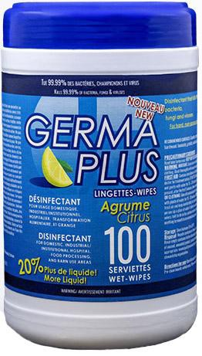
FICHE TECHNIQUE
LINGETTES DÉSINFECTANTES ANTIBACTÉRIENNES

GERMAPLUS LINGETTES /WIPES
DIN : 02505673

Nettoyant désinfectant pour surfaces dures non poreuses sous forme
de lingettes humide approuvé par Santé Canada sous le N0 de DIN 02505673.

Format: Canette distributrice de 100 lingettes.

Disinfectant surface cleaner (wet wipes) DIN 02505673
16 cm X 17 cm Germaplus Surface Disinfectant Cleaner solution damp wipes in
dispenser box.

Forme du produit - Product form : 100 LINGETTES - WIPES
Nom - Name : GERMAPLUS LINGETTES – GERMAPLUS WIPES
Parfum - Fragrance : Citron - Citrus

Ingrédient actif: Chlorure de Benzalkonium 0.15 %p/p.
Ingrédients non-médicinaux : Eau, Alcool Isopropylique, Alcools C9-C11 Ethoxylés, Parfum.

Active ingredient: Benzalkonium Chloride 0.15%w/w.
Non-medicinal ingredients: Water, Isopropyl alcohol, Alcohols C9-C11 Ethoxylated, Fragrance.

Emballage - Packaging
100 lingettes/ canette, 12 boîtes/ caisse
60 boîtes par palettes.

Distributeur
Ritchi Accesoires
2601 Avenue Maufils
Québec G1J 4L1
Tel (418) 666-7943 Télex (418) 666-0866
ritchiaccessoires@hotmail.com

no de produit GERM-100

$4.00 la boîte de 100 / caisses de 12

